市立新北高工109學年度第1學期 第二次段考 試題 |  |  |  |  |  |  |  |  |  | 班別 | 乙 | 座號 |  | 電腦卡作答
科 目 | 社交  技巧 | 命題  教師 | 陳佳宜 | 審題教師 | 林佑臻 | 年級 | 三 | 科別 | 綜合科 | 姓名 |  |  |  | 否
- 選擇題(一題3分，共15分)
1.( )人類是屬於 A獨居 B群居 C散居 的動物。
2.( )人際關係是指兩人在彼此互動中產生感情，並維持 A一段長期關係 B一段
短期關係 C沒有特別定義 的一種關係。
3.( ) 和其他人溝通時，溝通品質的好壞，取決於 A溝通雙方都有責任 B比較兇的那一方有問題 C看溝通的哪一方比較有氣勢
4.( )藉著別人傳遞的訊息，我們可以 A了解自己 B修正自我 C以上皆是
5.( )下列哪一個選項所陳述的內容有誤？A只有自己和自己對話也可以稱為溝通B人一出生就開始與其他人產生互動 C小嬰兒的哭聲代表很多意思，這是他們與外界溝通的方式
- 問答題(第一題20分、第二題15分，共35分)
- 人際溝通的四個重要概念
____________________、____________________、____________________、____________________
- 人際溝通的目的
____________________、____________________、____________________
- 配合題(第一題30分，第二題20分)
(一) 人和人之間，憑藉著語言或非語言訊息傳達及接收訊息。訊息的目的包含以下三種，請依據不同訊息目的挑選出適當的例子(填代號)。
訊息目的：
1.個人需求 _____________ 2.感受_____________ 3.知識_____________
A我想要吃飯  B天氣很熱適合吃冰  C天空烏雲很多，要下雨了  D五穀飯有很多營養  E你聽不懂我說什麼，我很難過 | F我覺得很煩  G你很討厭  H聖誕樹好漂亮  I看到人要微笑，才會有好人緣  J人類藉訊息傳達延續文化

(二) 以下是人際關係中訊息傳遞歷程的，請依參考選項回答下列問題
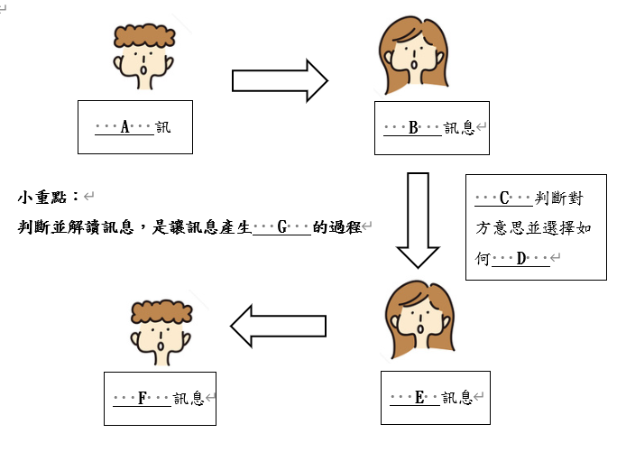
參考答案：
發出、接收、轉化、
回應、判斷、思考、
說明、意義
- A ___________ B ___________ C ___________ D ___________ E ___________
F ___________ G ___________
- ( )訊息傳遞歷程是 (1)動態循環歷程 (2)靜態單一歷程 (3)忽快忽慢歷程
- ( )在溝通過程中，我們一接收訊息時，第一時間就會產生(1)情緒 (2)行為 (3)感想
- ( )溝通時，雙方輪流發出善意的訊息，這樣能讓互動呈現 (1)惡性循環 (2)良性循環 (3) 中性循環

